ОБЩЕСТВО С ОГРАНИЧЕННОЙ ОТВЕТСТВЕННОСТЬЮ

“СОРМАТ”

Пресс

Модель ПС03.00.000

Руководство по эксплуатации

ПС03.00.000 РЭ

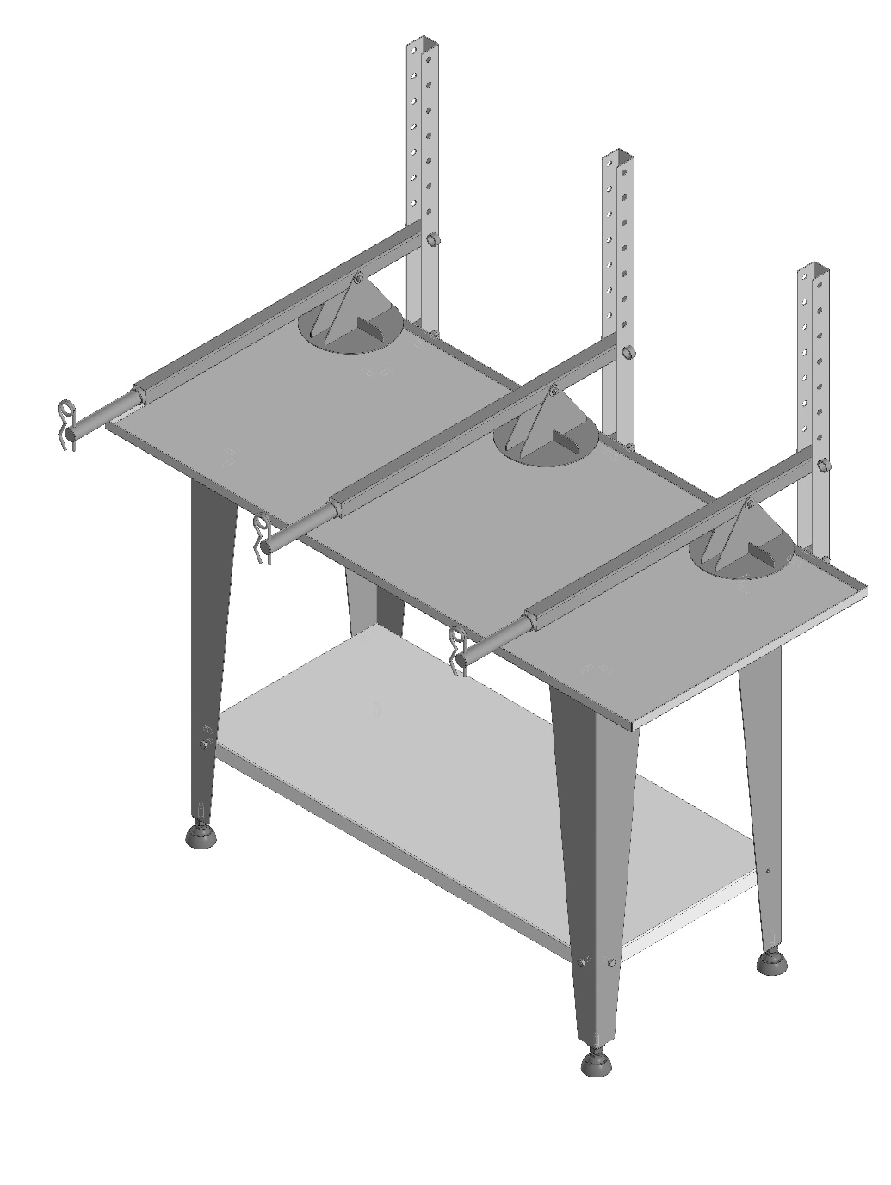

г. Краснодар

2022 г.
Данное руководство по эксплуатации предназначено для ознакомления с работой пресса мод. ПС03.00.000.
Для работы с прессом не требуется специальной подготовки персонала, достаточно внимательно изучить настоящее руководство.

1 Описание

Пресс ПС03.00.000 предназначен для прессования твердых сыров, а также для удаления сыворотки из мягких сыров и творога.
Цель прессования – уплотнение сырой массы, удаление остатков сыворотки, образование хорошо замкнутого поверхностного слоя, придание сыру требуемой формы.
Технические характеристики изделия представлены в таблице 1.
Таблица 1.
Соотношение плеч рычагов | 1:4
Габаритные размеры, мм | 1200х540х750
Масса пресса, кг | 41,9

2 СОСТАВ ИЗДЕЛИЯ
Основные составляющие части пресса показаны на рис. 1
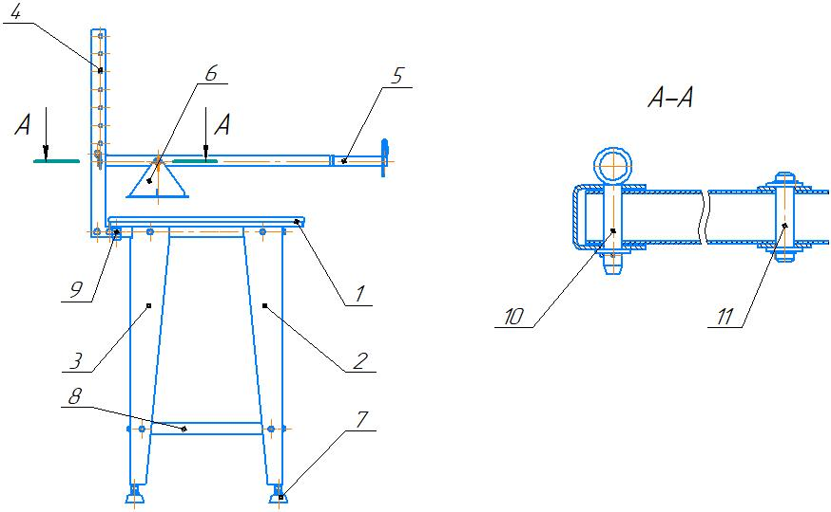
Рисунок 1 – Пресс ПС03.00.000
Поз | Наименование | Поз | Наименование
1 | Столешница | 7 | Опора
2 | Ножка передняя | 8 | Полка
3 | Ножка задняя | 9 | Сливной штуцер
4 | Стойка | 10 | Фиксатор рычага
5 | Рычаг | 11 | Ось прижима
6 | Прижим
3. ПОДГОТОВКА К РАБОТЕ

Пресс поставляется в разобранном виде. Сборка производится в следующей последовательности:
1 – столешница поз. 1 (рис. 1) укладывается на ровную чистую поверхность бортиками вниз;
2 – ножки прикладываются к раме столешницы поз. 1 и присоединяются к ней болтовыми соединениями;
3 – полка поз 8 устанавливается в нужном положении (бортиками вверх или вниз) и фиксируется болтами;
4 – в ножки вкручиваются опоры регулируемые поз. 7;
5 – пресс переворачивается и устанавливается на ножки;
6 – стойки поз. 4 прикладываются к раме столешницы поз. 1 и присоединяются к ней болтовыми соединениями;
7 – при помощи фиксаторов поз. 10 в нужном положении устанавливаются рычаги поз. 5;
8 – прижимы устанавливаются на рычагах при помощи осей поз. 11 и фиксируются стопорными кольцами.

4. ИСПОЛЬЗОВАНИЕ ПО НАЗНАЧЕНИЮ
Стол поз. 1 (рис. 1) устанавливается на пол, при необходимости его положение регулируется высотой опор поз. 7.
Для прессования сыра пресс приводится в рабочее положение путем подъема его рычагов поз. 5. Затем предварительно установленная на стол поз. 1 форма с сырной массой подставляется под прижим поз. 6. На рычаг поз. 5 подвешивается груз, с помощью которого устанавливается необходимое давление. Время процесса прессования и давление прижима определяются технологией изготовления сыра. Во избежание возникновения дефекта геометрии в процессе перепрессовки сырные головки необходимо переворачивать и вращать на 180° вокруг своей оси. Формы для сырной массы и грузы в комплект пресса не входят.
По окончании процесса прессования груз снимается, рычаги поз. 5 поднимается в нерабочее положение, а сырная форма и прижим поз. 6 тщательно промываются в горячем содовом растворе и вытираются насухо.
Для хранения форм для сыра, грузов и прочих материалов предназначена полка поз. 8. Слив сыворотки производится через штуцер поз. 9, вваренный в столешницу поз. 1.

5. Указание мер безопасности

Перед эксплуатацией пресса необходимо убедиться в надежности фиксации ножек поз. 2 и 3 (рис. 1), стоек поз. 4 и полки поз. 8 болтами, а также рычагов поз. 5 и прижимов поз. 6 соответствующими фиксаторами.

ГАРАНТИЙНЫЕ ОБЯЗАТЕЛЬСТВА

Завод-изготовитель гарантирует работу изделия в течение 12 месяцев со дня продажи при условии соблюдения правил транспортировки и эксплуатации.

УВАЖАЕМЫЙ ПОКУПАТЕЛЬ!

Ваши замечания и предложения просим высылать:
Поставщику - ООО «ФОРКОМ» 350072 г. Краснодар, ул. Московская, 69
Тел/Факс (861) 257-04-06 ,  (861) 275-66-61, (861) 275-66-64
         Эл.почта: pkc_format@mail.ru, www.pkc-format.ru
Заводу-изготовителю ООО «СОРМАТ» 350072 г. Краснодар, ул. Московская, 69
           (861) 274-23-27
             Эл.почта: sormat-kb@mail.ru

Упаковочный лист
В комплект поставки пресса входят:
Поз. на  рис. 1 | Наименование составляющих частей | Кол
1 | Столешница | 1
2 | Ножка передняя | 2
3 | Ножка задняя | 2
4 | Стойка | 3
5 | Рычаг | 3
6 | Прижим | 3
7 | Опора шарнирная | 4
8 | Полка | 1
10 | Фиксатор рычага | 3
11 | Ось прижима | 3
 | Болт с шестигранной головкой ГОСТ Р ИСО 4014-М8 x 16-A2 | 8
 | Болт с шестигранной головкой ГОСТ Р ИСО 4014-М8 x 50-A2 | 8
 | Болт с шестигранной головкой ГОСТ Р ИСО 4014-М10 x 45-A2 | 6
 | Гайка шестигранная нормальная ГОСТ ISO 4032 М8 21.12Х18Н10Т | 16
 | Гайка шестигранная нормальная ГОСТ ISO 4032 М10 21.12Х18Н10Т | 6
 | Гайка шестигранная нормальная ГОСТ ISO 4032 М12 21.12Х18Н10Т | 4
 | Шайба А.8.21 ГОСТ 11371-78 | 32
 | Шайба А.10.21 ГОСТ 11371-78 | 9
 | Кольцо A10.50 ХГА ГОСТ 13942-86 | 6
 | Шплинт 2,5 DIN 11024 | 3
 | Шплинт 5 DIN 11024 | 3
 | Ключ рожковый S=13х17 | 2

Дата упаковки «_____»_______________20____г.
Упаковщик ____________________ _____________________________
(подпись) ( Ф.И.О.)

